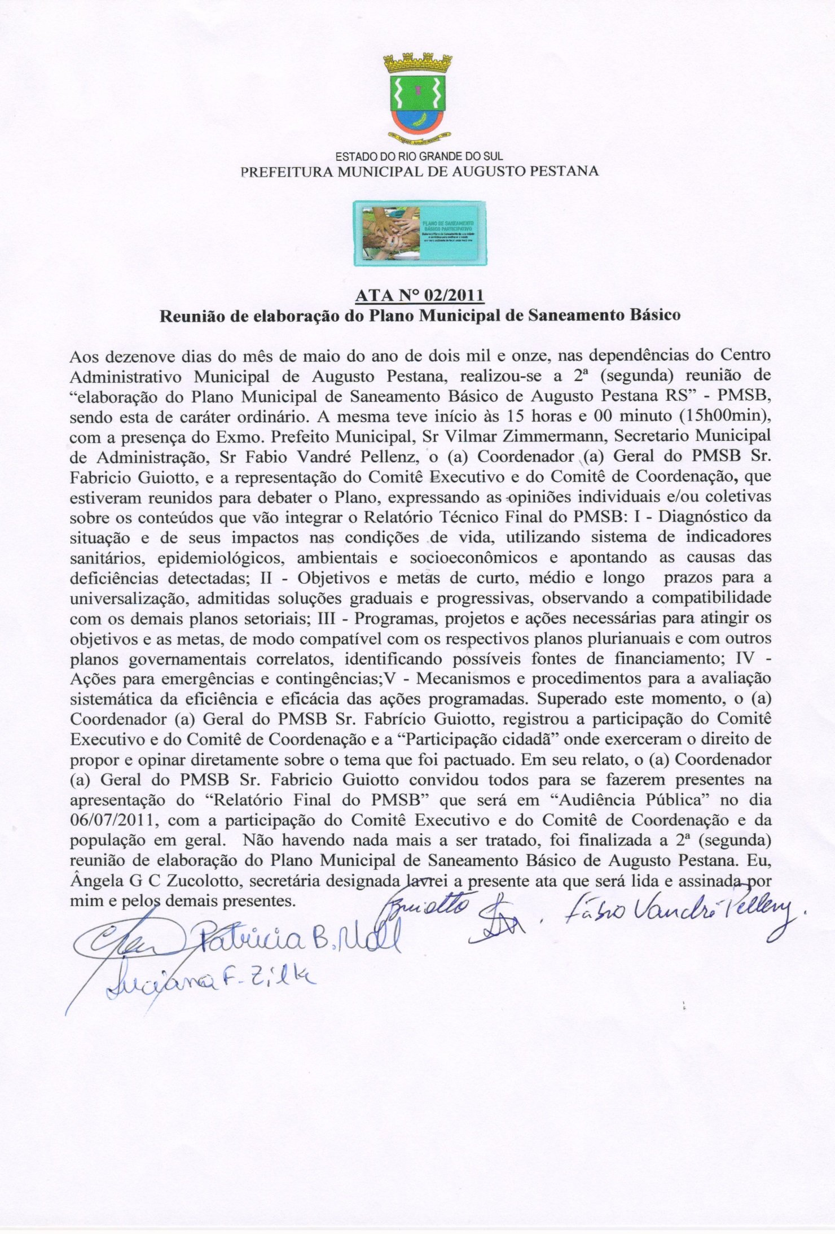ANEXO AA – Ata da 2ª Reunião de Elaboração do PMSB

Fonte: Prefeitura Municipal de Augusto Pestana: ATA DA 2º REUNIÃO DO PMSB, 2012.

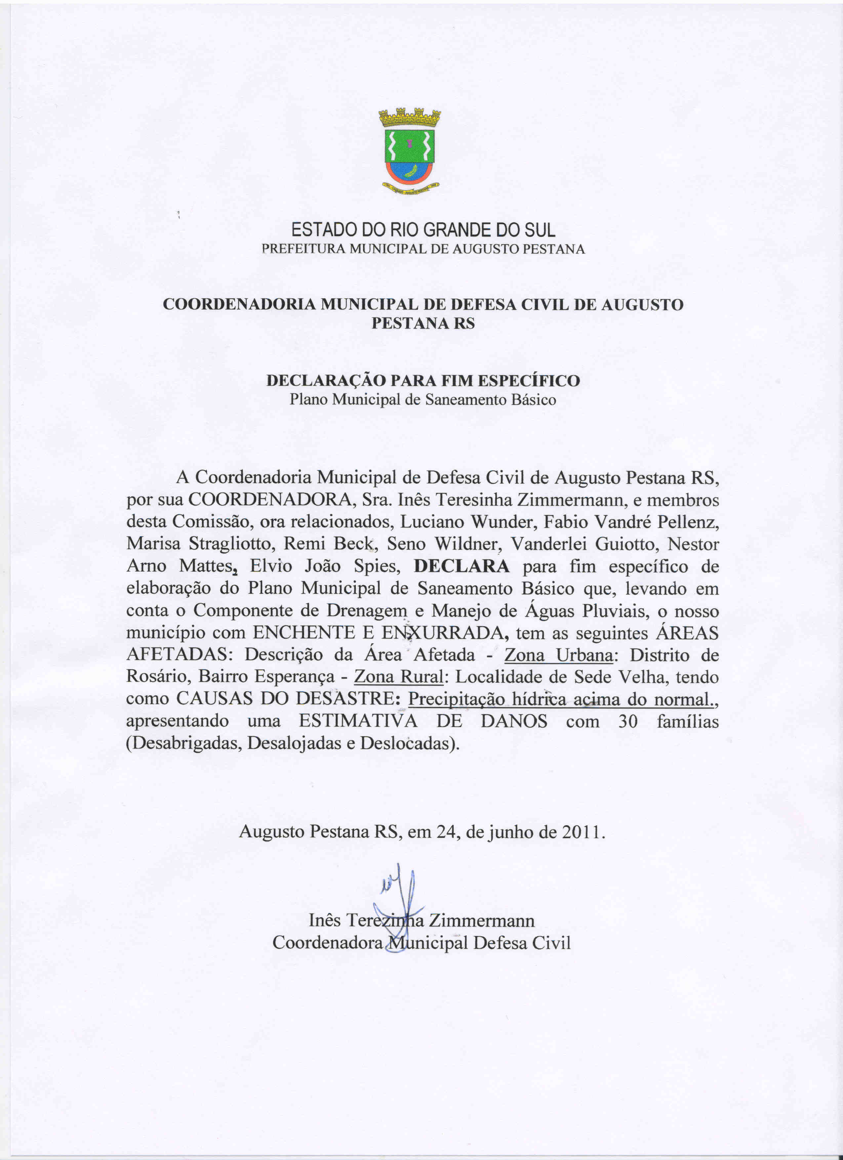ANEXO AB – Declaração da Defesa Civil Municipal

Fonte: Prefeitura Municipal de Augusto Pestana: DEFESA CIVIL MUNICIPAL, 2012.

ANEXO AC – Memorando: Rede de Distribuição de Água Zona Rural

Fonte: Prefeitura Municipal de Augusto Pestana, 2012.

ANEXO AD – Índice de Qualidade do Aterro Sanitário

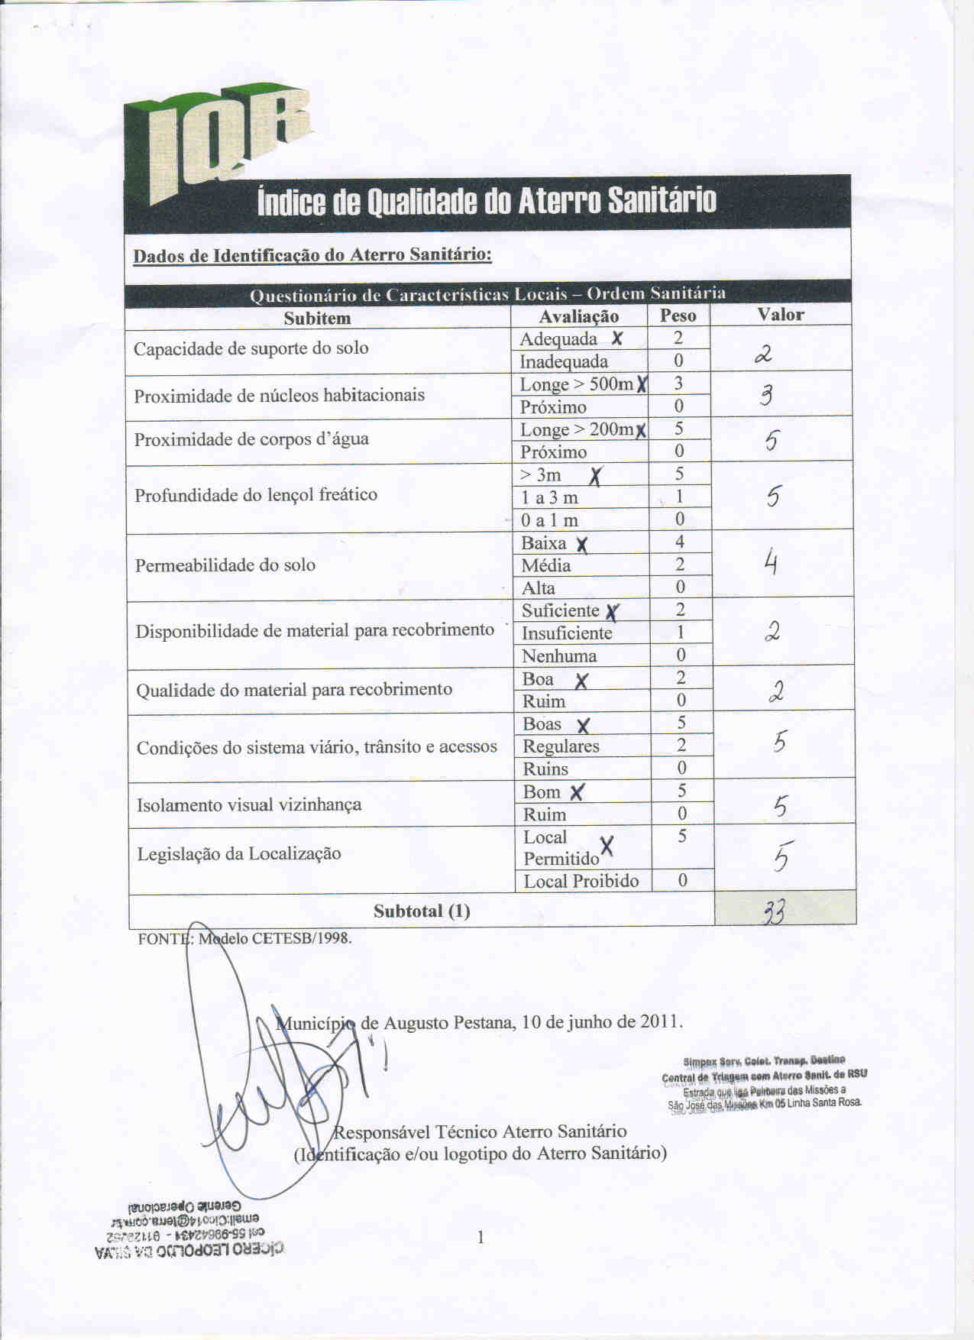

Fonte: Prefeitura Municipal de Augusto Pestana, 2012.

ANEXO AE – Índice de Qualidade do Aterro Sanitário

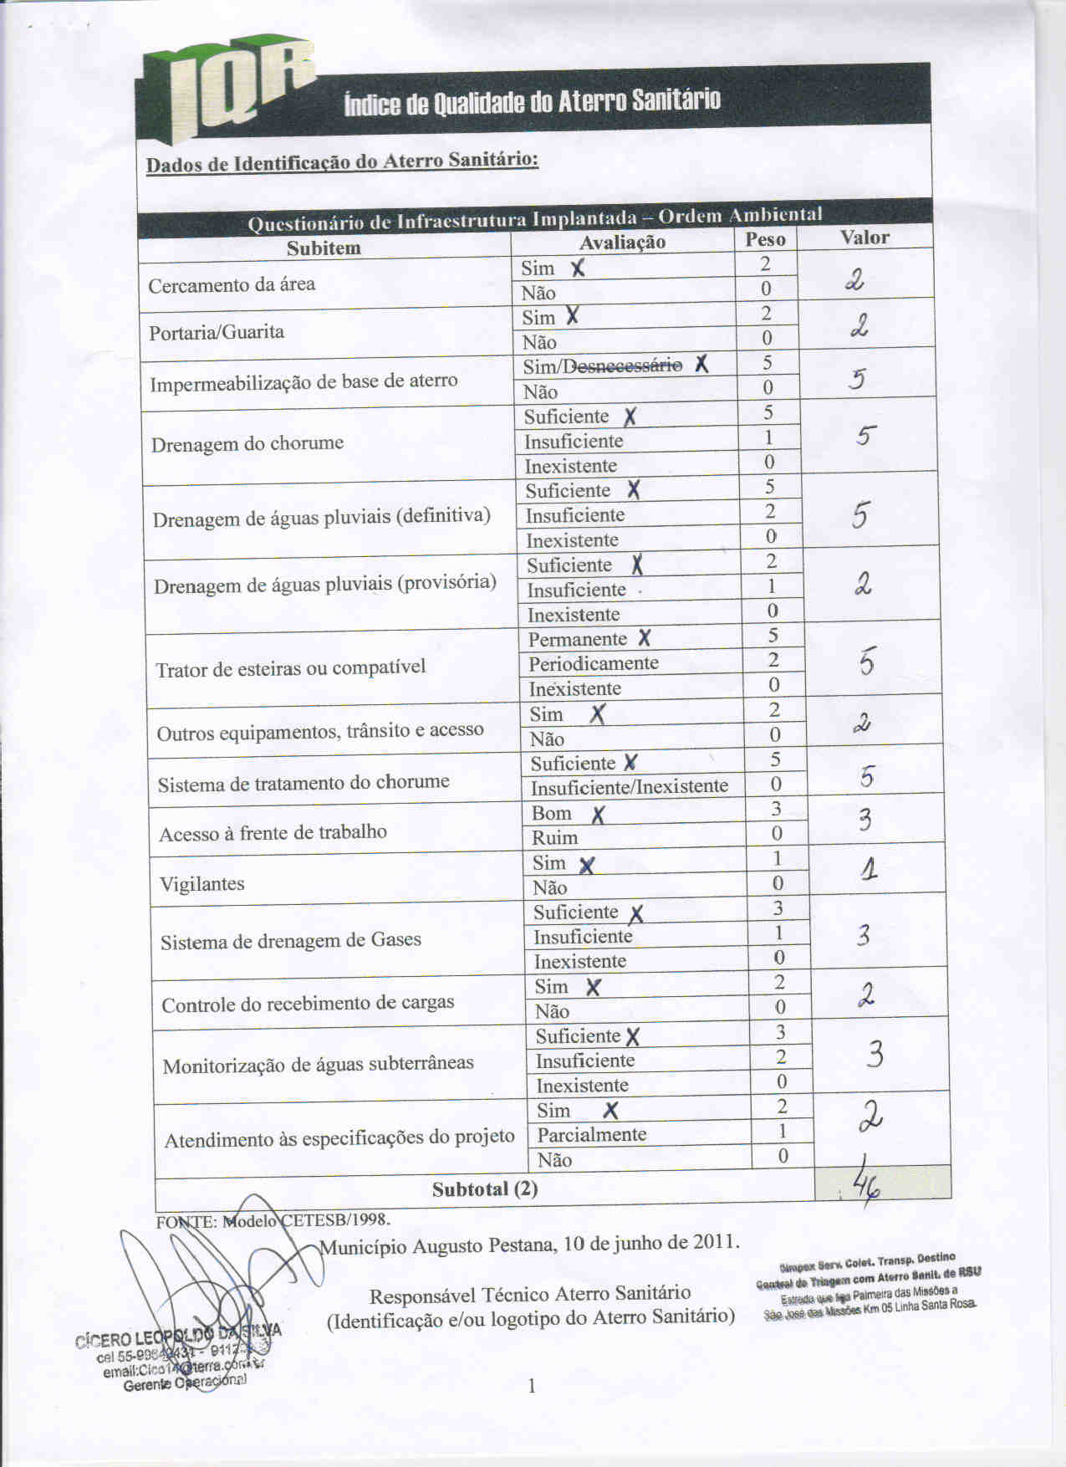

Fonte: Prefeitura Municipal de Augusto Pestana, 2012.

ANEXO AF – Índice de Qualidade do Aterro Sanitário

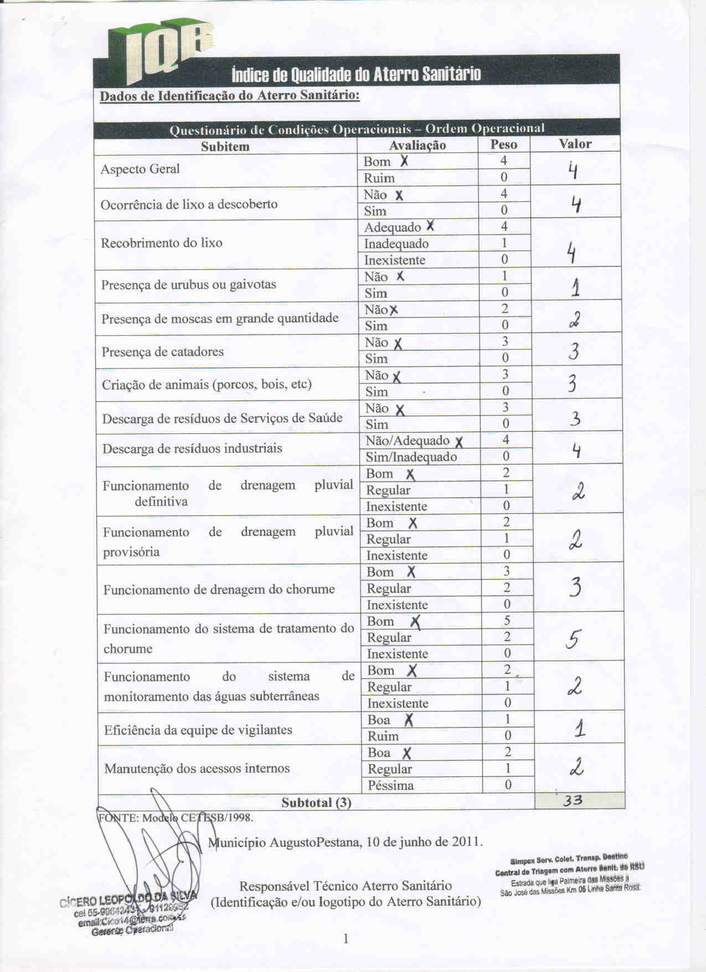

Fonte: Prefeitura Municipal de Augusto Pestana, 2012.

ANEXO AG – Lei Municipal que dispõe sobre a Taxa de Serviços Urbanos Municipais

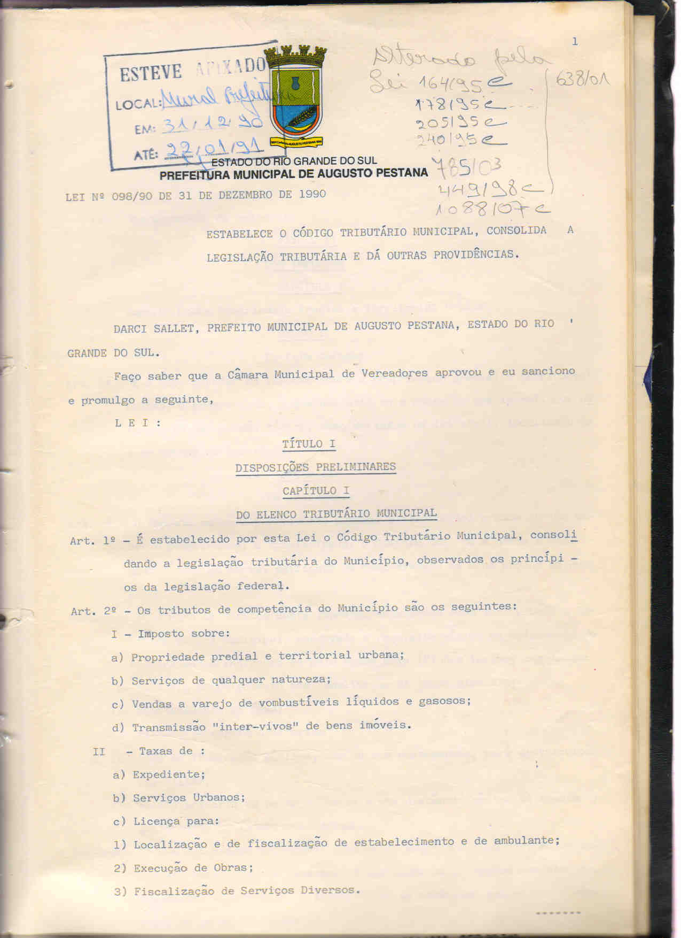

Fonte: Prefeitura Municipal de Augusto Pestana, 2012.